Министерство науки и высшего образования Российской Федерации

Федеральное государственное бюджетное образовательное учреждение  
высшего образования   
«Алтайский государственный технический университет им. И. И. Ползунова»

Факультет информационных технологий

Кафедра прикладной математики

Отчет защищен с оценкой _____

Преподаватель _____________

(подпись)

«___» ____________ 2022 г.

Отчет

По лабораторной работе №6

**«Реализация функционала на стороне сервера.»**

по дисциплине «База данных»

Студент группы ПИ-92 Гроссу Е.С.

Преподаватель доцент Ананьев П.И.

Барнаул 2022

**Задание:**

Определить функционал, который может быть реализован на стороне сервера для базы данных, разработанной в пятой лабораторной работе. Реализовать этот функционал.

**Задание:** 20. Администрация в большом городе должна отслеживать имеющееся у нее компьютерное оборудование. Она также хочет получать ответы на вопросы о моделях компьютеров. Создайте модель данных, отвечающую на следующие вопросы: Какой максимальный объем памяти возможен у IBM PC? У PC-XT и РС-АТ? Каков максимальный объем памяти у Macintosh II? У кого из наших служащих в кабинете есть IBM PC? У кого стоит компьютер с серийным номером 4538842? Какова его оперативная память?

**Функции:**

1. Функция реализующая возможность отслеживать необходимость модернизации компьютерной техники. На вход в функцию поступают характеристики, которые должны быть у компьютеров на данный момент.

**Код:**

--функция проверяющая необходимость модернизации техники

--смотрит параметры ram и cpu

create or replace function check_computer( cpu numeric, ram numeric,

out nomer_computer varchar(100), out name_characteristic varchar(100))

returns setof record as $$

begin

--поиск компьютера, с характеристиками меньше заданных

return query select c."serial_number", ch."Name"

from "Computer" as c join "Meaning" as mn

on c."pk_computer"=mn."pk_computer"

join "Characteristic" as ch on ch."pk_characteristic"=mn."pk_characteristic"

where

ch."Name"='CPU' and mn."mean"<cpu

or ch."Name"='ОЗУ' and mn."mean"<ram;

if not found then

raise exception 'Нет техники нуждающейся в модернизации';

end if;

return;

end;

$$ language plpgsql;

**Результат:**



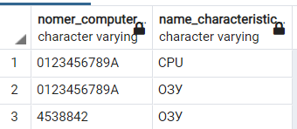

**Просматриваемые таблицы:**

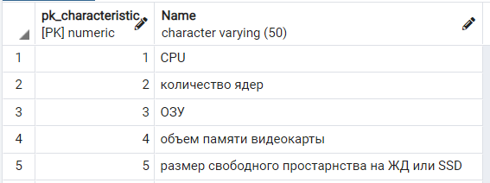

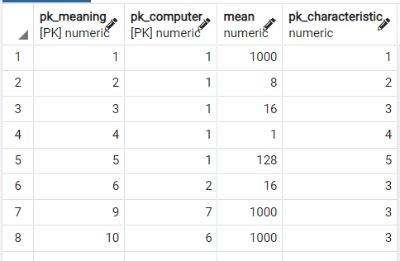

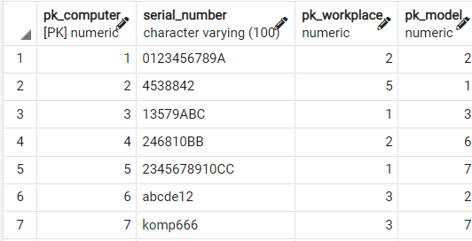

1. Функция, которая при появлении в базе нового компьютера, закрепляет за ним системного администратора. При этом функция учитывает, что за каждым сисадмином может быть закреплено только определенное количество устройств.

**Код:**

--функция для автоматического заполнения записи в таблице Comp_sysadm

create or replace function add_sysadmin() returns trigger

as $$

declare rec record;

declare sizes int;

declare counter int;

declare number_of_computer bigint;

begin

number_of_computer:=2;

--получение количества записей в таблицы администраторов

select count("pk_system_administrator") into sizes from "System administrator";

counter:=0;

--ищем подходящего администратора

for rec in

select s."pk_system_administrator" as pksysadm, count(cs."pk_computer")as num_comp

from "System administrator" as s

left outer join "Comp_Sysadm" as cs on cs."pk_system_administrator"=s."pk_system_administrator"

left outer join "Computer" as c on c."pk_computer"=cs."pk_computer"

group by 1

loop

counter:=counter+1;

--проверка на то, подходит ли найденная запись под условие

if rec.num_comp<number_of_computer then

exit;

end if;

--проверка есть ли администратор

if counter = sizes then

rec.num_comp=-1;

exit;

end if;

end loop;

--если цикл не нашел не одного подходящего администратора

if rec.num_comp=-1 then

raise exception 'Нет свободных сисадминов';

end if;

--Заполняем запись

insert into "Comp_Sysadm" values(nextval('avto_for_compsys'),new."pk_computer", rec."pksysadm");

return new;

end;

$$ language plpgsql;

--создадим триггер для добавления записис в таблицу Comp_Sysadm

--после вставки записи в таблицу Computer

create trigger trig_isert after insert on

"Computer"

for each row

execute procedure add_sysadmin();

**Результат:**



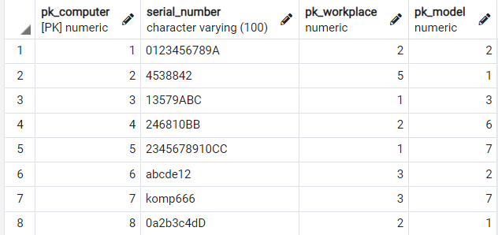

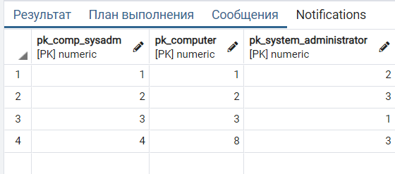

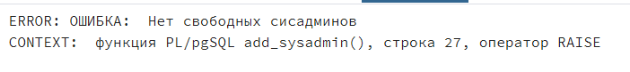

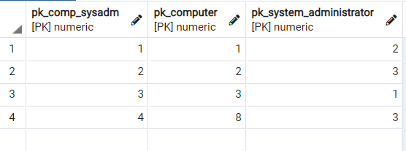

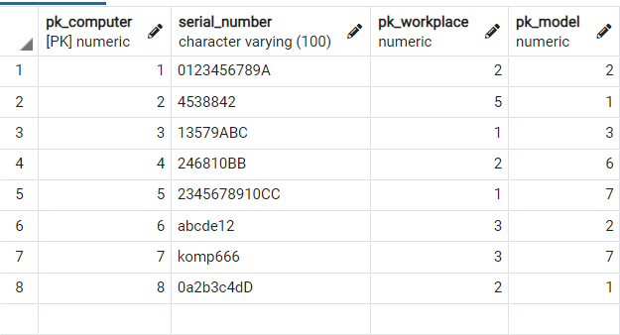

**Просматриваемые таблицы:**

Таблицы Computer, Comp_Sysadm уже отображены в результатах.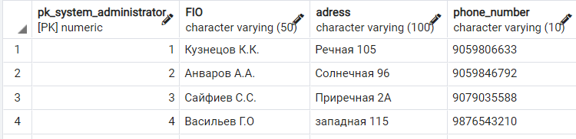

1. Функция позволяющая найти свободное рабочее место (кабинет) для компьютера по заданному адресу. Рабочее место считается свободным, если количество уже расположенных в нем компьютеров меньше, чем заданное максимальное количество техники на кабинет (задается столбцом number_of_comp в таблице workplace). Функция возвращает первый подходящий кабинет.

**Код:**

--функция для нахождения свободного кабинета для компьютера по указанному адресу

create or replace function search_workplace(addr varchar(100) ) returns varchar(10) as $$

declare nomer_cabinet varchar(10);

declare rec record;

begin

--находит первый свободный кабинет

for rec in select w."cabinet_number" as nom, w."number_of_computer" as numb, count(c."pk_workplace") as col_comp

from "workplace" as w join "Bulding" as b

on w."pk_building1"=b."pk_building"

left outer join "Computer" as c on w."pk_workplace"=c."pk_workplace"

where b."Adress"=addr

group by 1,2

loop

if rec.col_comp<rec.numb then

return rec.nom;

end if;

end loop;

--возвращение в случае, если свободного кабинета нет

return nomer_cabinet;

end;

$$ language plpgsql;

**Результат:**



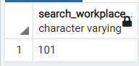

**Просматриваемые таблицы:**

